SAIDI Manelle
REBUFFE Ewann
MAYANGA Eléonore

SAE marketing partie mathématiques

Afin de lancer au mieux notre nouvelle crème solaire, nous avons effectué analyse mathématique afin de mieux analyser le marché dans lequel nous souhaitons nous implanter.

Partie 1 A)

Dans le but de mieux analyser l’évolution de notre marché, nous avons fait plusieurs calculs.
En commençant par un taux de variation qui montre la hausse du chiffre d’affaires de notre marché, le marché de la protection solaire :
Taux de variation : En 2014, le marché de la crème solaire était de 1,31 milliard de dollars et en 2021 le chiffres d’affaires est monté à 1,78 milliard de dollars : 1,78-1,31/1,31/100 : 36%. Le taux de variation entre 2014 et 2021 est de 36%

Voici la droite de tendance dans laquelle nous avons inscrit les chiffres d’affaires du marché de la protection solaire :

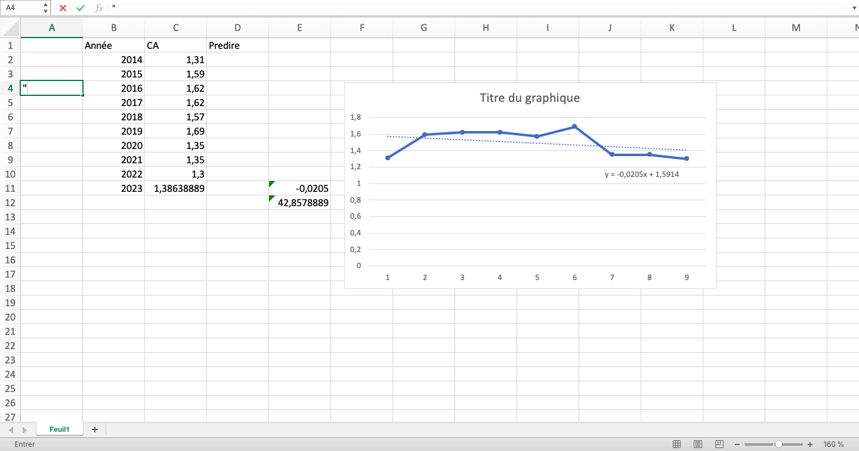

Partie 1 B) Calculs de parts de marché

Sur ce graphique ci-dessous, nous pouvons apercevoir la part de marché en valeur de différentes marques réputées dans le marché de la protection solaire :

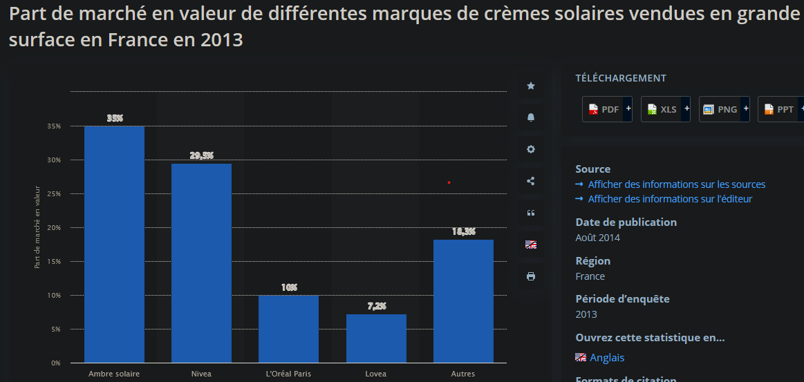

Le chiffre d’affaires que nous avons prévu a une hauteur de 300.000 euros, c’est-à-dire vendre 12.000 crèmes à 25 euros l’unité.

Pour connaître nos éventuelles parts de marché la première année, nous avons effectué ce calcul suivant :

(300.000/264.000.000) *100= 0,11%
Par suite de ce calcul, nous avons obtenu le résultat de 0,11 %, nos parts de marché auront donc la valeur de 0,11% la première année.

Pour la deuxième année nous envisageons d’atteindre un chiffre d’affaires de 550.000 euros, c’est-à-dire vendre 22.000 crèmes à 25 euros l’unité. Nous avons réalisé le même calcul pour connaitre nos parts de marché la seconde année.

(550.000/264.000.000) *100= 0,2% de parts de marchés la deuxième année.

De plus, nous avons exécuté le taux de croissance suivant afin d’analyser l’évolution de notre chiffre d’affaires entre la première et seconde année. Effectivement, le taux de croissance est de 1,83%.
Voici les étapes du calcul réalisé :

Taux de croissance = 550.000/300.000= 1,83%

Partie 2 A)

Ce graphique représente la répartition du chiffre d’affaires entre les différents canaux de distribution qui existent, à savoir les pharmacies, les détaillants ou alors en ligne.

Les chiffres les plus récents que nous avons trouvé sont les suivants :
- Valeur du marché des crèmes solaire en France, en 2013 = 264 millions d’euros.
- Part de marchés des principales marques en 2013

Partie2 B) Le test KHI-DEUX

(Ho) : Il n’y a pas de lien entre les deux variables, le sexe et le choix de la protection solaire.

Tableau observé :

​ | ​Protection solaire | ​Pas protection | TOTAL​
​Hommes | ​1 | 2 | ​3
​Femmes | ​21 | 16​ | ​37
​TOTAL | 22 | 18 | ​40

Tableau théorique :

​ | ​Protection solaire | ​Pas protection | TOTAL​
​Hommes | ​1,65 | 1,35 | ​3
​Femmes | 20,35 | 16​,65 | ​37
​TOTAL | 22 | 18 | ​40

Calculs des résultats du tableau théorique :

22x3/40 : 1,65
18x3/40 : 1,35

22x37/40 :20,35
18x37/40 :16,65

Calculs du Khi-deux :

(1-1,65) au carré /1,85 + (2-1,35) au carré /1,35 + (21-20,35) au carré /20,35 + (16-16,65) au carré/16,65 = 0,615

Avec une marge d’erreur de 5% :

(2-1) x (2-1) :1

On observe dans la table du khi-deux, on trouve 3,841.

Voici la représentation sous forme de droite des résultats obtenus après avoir effectué le test du Khi-Deux :

0.615

3.841

La valeur calculée du test du Khi-deux (0,615) étant inférieure à la valeur critique (3,841) à un niveau de signification de 5%, cela indique que nous ne pouvons pas rejeter l'idée qu'il n'y a pas de lien significatif entre le sexe et le choix de la protection solaire.

